Отчёт по лабораторной работе №10
Настройка списков управления доступом (ACL)
Владимир Базлов
Содержание

1 Цель работы
Освоить настройку прав доступа пользователей к ресурсам сети.

2 Выполнение

2.1 Настройка списков управления доступом (ACL) в Cisco Packet Tracer
- В рабочую область проекта добавлен ноутбук администратора admin-donskaya-vabazlov-1 и подключён к сети other-donskaya-1.
Устройство подсоединено к порту 24 коммутатора msk-donskaya-vabazlov-sw-4. После этого на ноутбуке вручную настроены сетевые параметры: статический IP-адрес 10.128.6.200, маска подсети 255.255.255.0, адрес шлюза по умолчанию 10.128.6.1 и адрес DNS-сервера 10.128.0.5.
На общей схеме сети видно расположение маршрутизатора, коммутаторов, серверов и подключённых рабочих станций, включая узел администратора.
- 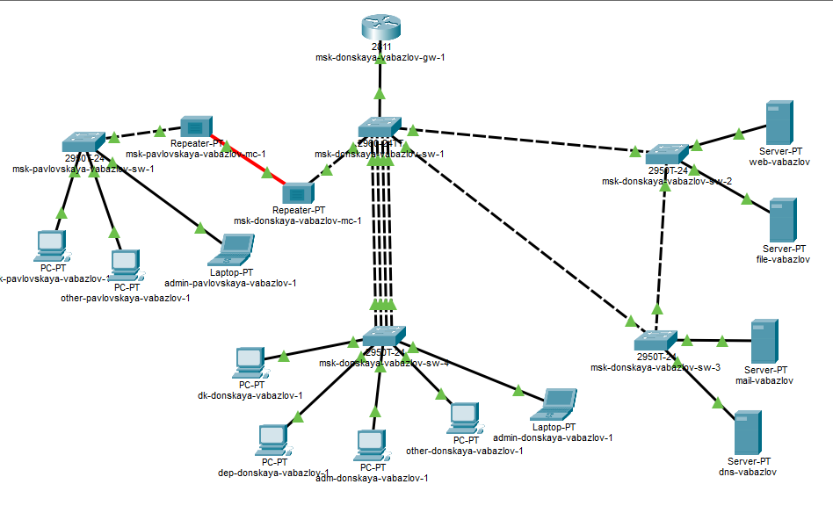
- Рис. 1: Общая схема сети с подключённым узлом администратора
- 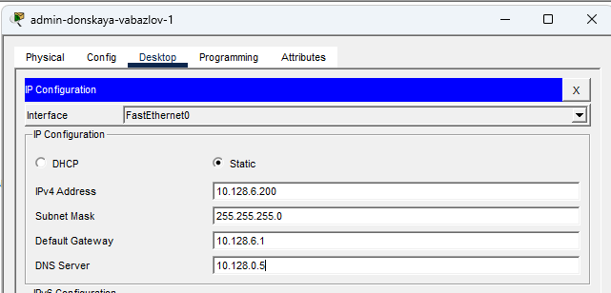
- Рис. 2: Настройка IP-адреса ноутбука администратора в сети Donskaya
- Для проверки прав доступа настроен также административный узел в другой части сети.
На компьютере admin-pavlovskaya-vabazlov-1 задан статический IP-адрес 10.128.6.222, маска подсети 255.255.255.0, шлюз 10.128.6.1 и DNS-сервер 10.128.0.5.
Этот узел далее использовался для сравнения поведения ACL и проверки, что дополнительные сетевые привилегии предоставлены только выбранному администратору с адресом 10.128.6.200.
- 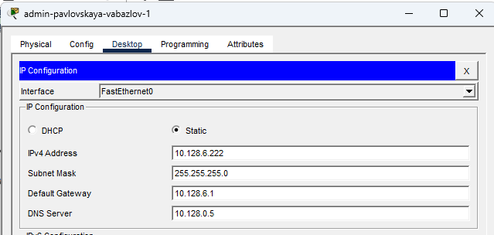
- Рис. 3: Настройка IP-адреса узла admin-pavlovskaya-vabazlov-1
- На маршрутизаторе msk-donskaya-vabazlov-gw-1 выполнена настройка расширенного списка управления доступом для регулирования доступа к серверному сегменту.
В режиме конфигурирования создан ACL с именем servers-out, после чего в него добавлено правило, разрешающее всем узлам сети доступ к web-серверу 10.128.0.2 по протоколу TCP через порт 80.
Затем данный список был привязан к подинтерфейсу f0/0.3 как к исходящему трафику. Такой способ позволяет контролировать обращения пользователей к серверам на выходе через маршрутизатор.
- 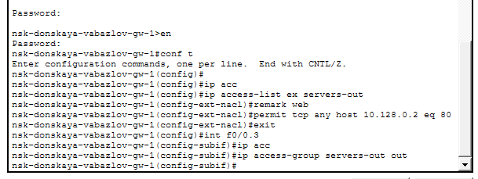
- Рис. 4: Создание ACL и привязка списка доступа к подинтерфейсу маршрутизатора
- После применения списка контроля доступа выполнена проверка доступа к web-серверу по протоколу HTTP.
С клиентского компьютера в браузере открыт адрес http://10.128.0.2, в результате чего успешно отобразилась стандартная web-страница сервера Cisco Packet Tracer.
Это подтверждает, что правило ACL, разрешающее подключение к узлу 10.128.0.2 по порту 80, работает корректно.
- 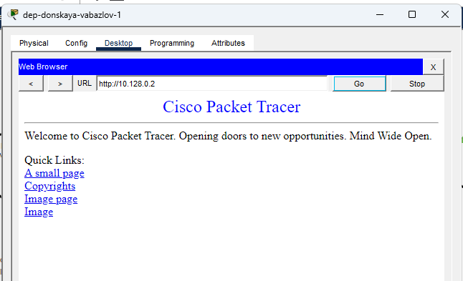
- Рис. 5: Проверка доступа к web-серверу по протоколу HTTP
- Далее в уже существующий список servers-out добавлены дополнительные правила для ноутбука администратора 10.128.6.200.
На маршрутизаторе разрешён доступ от этого узла к серверу 10.128.0.2 по протоколам FTP и Telnet.
Таким образом, администратор получил расширенные права управления сервером, тогда как остальные пользователи сети по-прежнему не имеют такого доступа.
- 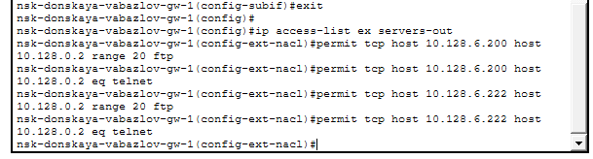
- Рис. 6: Добавление в ACL правил для FTP и Telnet-доступа администратора
- С ноутбука администратора admin-donskaya-vabazlov-1 выполнена проверка доступа к серверу по протоколу FTP.
В командной строке введена команда подключения к серверу 10.128.0.2, после чего успешно установлено соединение. Сервер запросил имя пользователя и пароль, и после ввода учётных данных cisco / cisco был выполнен вход в FTP-сеанс.
Это подтверждает, что ACL корректно разрешает административному узлу работу с сервером по FTP.
- 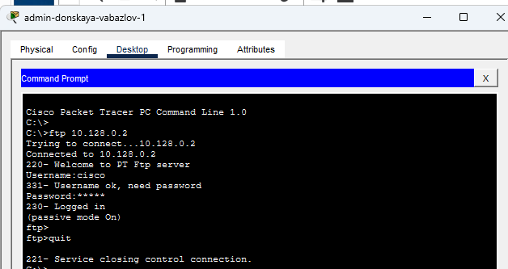
- Рис. 7: Успешное FTP-подключение к серверу с узла администратора 10.128.6.200
- Для сравнения выполнена попытка доступа к тому же серверу по FTP с другого устройства сети, не имеющего специальных административных полномочий.
На узле admin-pavlovskaya-vabazlov-1 также была введена команда подключения к серверу 10.128.0.2, и соединение было установлено успешно. После ввода имени пользователя и пароля выполнен вход на FTP-сервер.
Это показывает, что в текущей конфигурации ACL данный узел также получил доступ к FTP-сервису сервера, то есть правила списка доступа фактически разрешают соединение не только для ноутбука с адресом 10.128.6.200, но и для другого устройства.
- 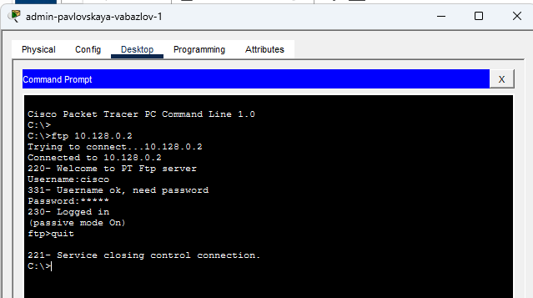
- Рис. 8: FTP-подключение к серверу с другого узла сети
- Дополнительно выполнена проверка подключения к FTP-серверу с устройства adm-donskaya-vabazlov-1.
В командной строке сначала была введена некорректная команда, после чего выполнена повторная попытка подключения к адресу 10.128.0.2. В результате соединение завершилось по тайм-ауту, и доступ к FTP-сервису предоставлен не был.
Это демонстрирует, что работа ACL зависит от конкретного узла, его IP-адреса и набора применённых правил, а также позволяет выявить различия в доступе между устройствами сети.
- 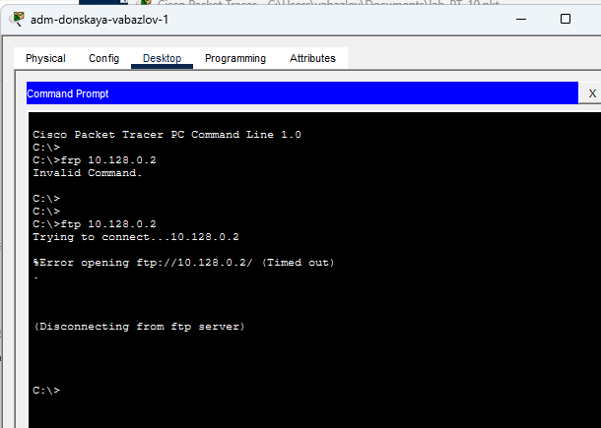
- Рис. 9: Неудачная попытка FTP-подключения к серверу с другого устройства
- В список управления доступом servers-out добавлены правила для работы с файловым сервером.
В конфигурации маршрутизатора указано, что доступ к серверу 10.128.0.3 по протоколу SMB (порт 445) разрешён для всех узлов внутренней сети 10.128.0.0/16, а также разрешён доступ по протоколу FTP для любых устройств.
Таким образом, пользователи сети могут работать с общими файлами и подключаться к серверу по FTP.
- 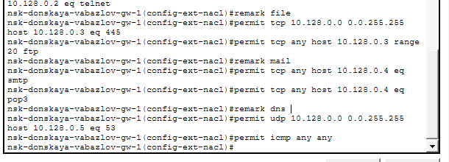
- Рис. 10: Настройка доступа к файловому серверу через ACL
- Далее выполнена настройка доступа к почтовому серверу 10.128.0.4.
В ACL добавлены правила, разрешающие соединения по протоколам SMTP (отправка почты) и POP3 (получение почты) для всех пользователей сети.
Это обеспечивает корректную работу почтовых клиентов и обмен электронными сообщениями внутри сети.
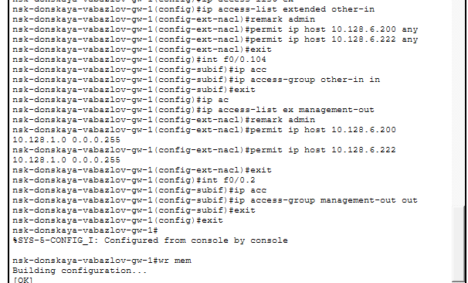
Рис. 11: Настройка ACL для почтового сервера
- Для обеспечения работы доменной системы имён выполнена настройка доступа к DNS-серверу 10.128.0.5.
В список добавлено правило, разрешающее обращения по протоколу UDP на порт 53 для всех узлов сети 10.128.0.0/16.
Это позволяет клиентам выполнять преобразование доменных имён в IP-адреса.
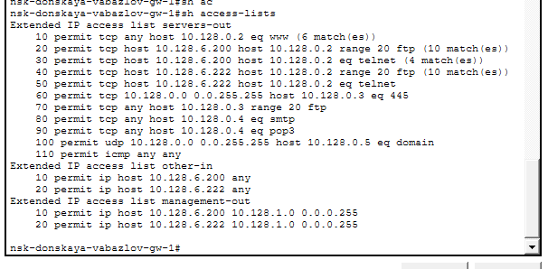
Рис. 12: Настройка ACL для DNS-сервера
- В список контроля доступа добавлено правило разрешения ICMP-запросов.
Данное правило размещено в начале списка, что позволяет всем узлам сети выполнять проверку доступности устройств с помощью команды ping.
После настройки выполнена проверка: узел успешно отправляет ICMP-запросы к DNS- и почтовому серверу, что подтверждает корректную работу правила.
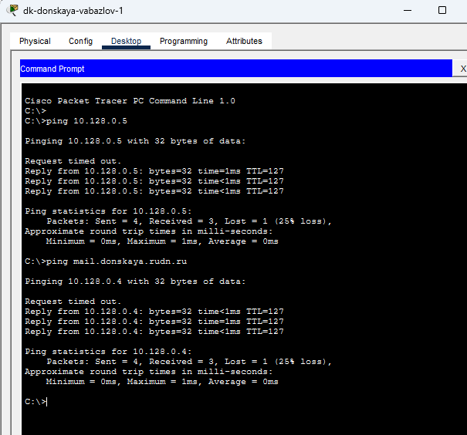
Рис. 13: Проверка доступности серверов с помощью ping
- Выполнена настройка доступа к сети Other с использованием отдельного списка контроля доступа other-in.
В данном списке разрешён полный доступ (any) только для устройства администратора с IP-адресом 10.128.6.200.
ACL применён к интерфейсу f0/0.104 как входящий, что позволяет контролировать трафик, поступающий с данной сети.

Рис. 14: Настройка ACL для сети Other
- Дополнительно настроен список управления доступом management-out для сети управления оборудованием.
В данном списке администратору (10.128.6.200) разрешён доступ к сети 10.128.1.0/24, где располагаются сетевые устройства.
Список применён к интерфейсу f0/0.2 как исходящий.

Рис. 15: Настройка доступа администратора к сети управления
- Выполнена проверка текущих списков управления доступом с помощью команды show access-lists.
В выводе отображаются все созданные правила для списков servers-out, other-in и management-out, включая разрешения для HTTP, FTP, Telnet, SMTP, POP3, DNS и ICMP.
Также видно количество совпадений (matches), что подтверждает использование правил в процессе работы сети.

Рис. 16: Просмотр списков ACL на маршрутизаторе
- Проведена проверка доступа к файловому серверу по протоколу FTP с клиентского устройства.
Установлено соединение с сервером file.donskaya.rudn.ru, выполнена авторизация с использованием учётных данных, после чего соединение успешно завершено.
Это подтверждает корректную работу настроенных правил доступа.
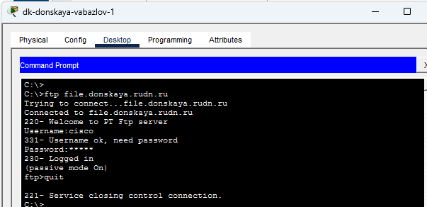
Рис. 17: Подключение к файловому серверу по FTP
- Проверена работа почтового сервера.
На сервере включены службы SMTP и POP3, а также созданы пользователи.
С клиентских устройств выполнена отправка и получение электронной почты, что подтверждает корректность настройки ACL и доступности почтовых сервисов.
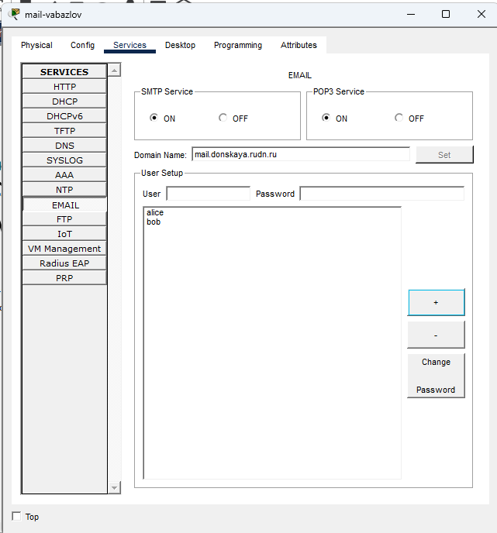
Рис. 18: Настройка почтового сервера
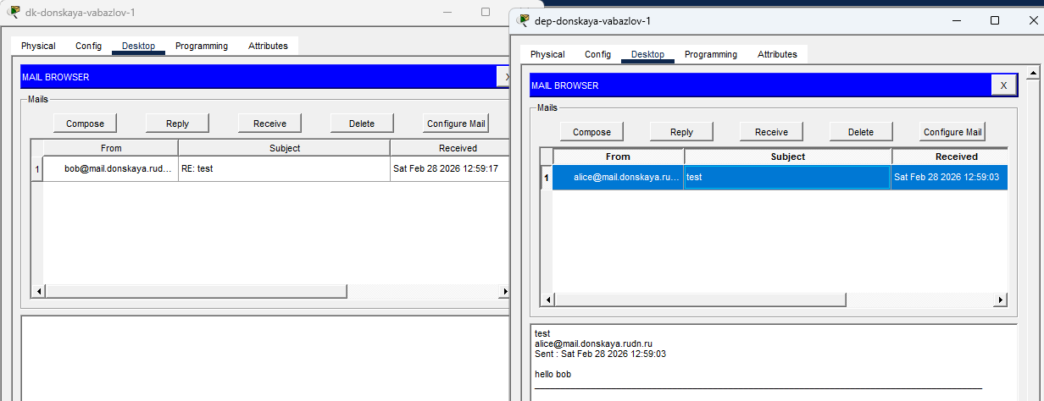
Рис. 19: Отправка и получение почты между пользователями
- С ноутбука администратора выполнено подключение к маршрутизатору по протоколу SSH.
После ввода команды подключения и аутентификации выполнен просмотр текущей конфигурации устройства (show run).
Это подтверждает, что администратор имеет полный доступ к управлению сетевым оборудованием.
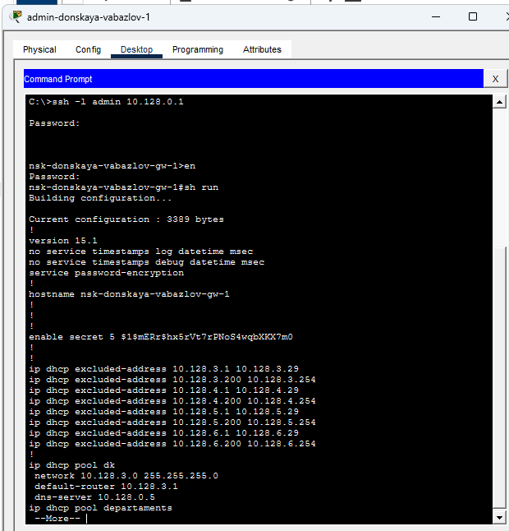
Рис. 20: Подключение к маршрутизатору по SSH и просмотр конфигурации

3 Контрольные вопросы
- Как задать действие правила для конкретного протокола?
- Действие правила для конкретного протокола задаётся при создании записи в списке управления доступом с указанием имени протокола.
В расширенных ACL можно явно указать протокол, например:
  - tcp — для протокола TCP;
  - udp — для протокола UDP;
  - icmp — для ICMP-запросов;
  - ip — для всех протоколов.
- Пример:
permit tcp any host 10.128.0.2 eq 80 — разрешает доступ по протоколу TCP к серверу по порту 80.
- Как задать действие правила сразу для нескольких портов?
- Для задания действия сразу для нескольких портов используются специальные ключевые слова:
  - range — задаёт диапазон портов;
  - eq — для одного конкретного порта;
  - gt / lt — для портов больше или меньше заданного значения.
- Пример:
permit tcp any host 10.128.0.2 range 20 21 — разрешает доступ по диапазону портов (FTP).
- Как узнать номер правила в списке прав доступа?
- Номер правила можно узнать с помощью команды:
show access-lists
- В выводе команды перед каждым правилом указывается его порядковый номер (sequence number), например:
10 permit tcp any host 10.128.0.2 eq 80
- Эти номера используются для идентификации правил и позволяют управлять их порядком в списке.
- Каким образом можно изменить порядок применения правил в списке контроля доступа?
- Порядок применения правил можно изменить с помощью указания номера (sequence number) при добавлении или редактировании записи ACL.
Правила выполняются сверху вниз, поэтому их порядок имеет важное значение.
- Возможные способы изменения порядка:
  - добавление нового правила с нужным номером (например, 10, 20, 30);
  - удаление и повторное добавление правил в нужной последовательности;
  - вставка правила между существующими, указав промежуточный номер.
- Пример:
10 permit icmp any any — правило с меньшим номером будет выполняться раньше остальных.

4 Заключение
В ходе работы была изучена настройка расширенных списков управления доступом (ACL) в Cisco Packet Tracer. Выполнена конфигурация правил, регулирующих доступ к различным сетевым сервисам: web, FTP, почтовому и DNS-серверам.
Дополнительно реализовано разграничение прав доступа, при котором администратор получил расширенные возможности управления сетью, включая доступ к оборудованию и дополнительным протоколам.
Проведённые проверки показали корректную работу настроенных правил ACL, включая фильтрацию трафика по протоколам и портам, а также управление доступом на основе IP-адресов.
Полученные навыки позволяют эффективно контролировать сетевой трафик и обеспечивать безопасность локальной сети.

